Soluzioni di automazione modulari per macchinari agricoli
Innovazioni B&R alla fiera Agritechnica 2013 di Hannover
Per quanto riguarda l'implementazione di soluzioni automatizzate e la necessità di garantire la sicurezza dei loro macchinari, i produttori di macchine agricole e industriali sono soggetti alla medesima pressione. Nel caso delle macchine mobili, l'uso all'aperto comporta ulteriori sfide specifiche. Oltre a presentare soluzioni ottimali per dare una riposta a queste sfide, presso la fiera Agritechnica, svoltasi dal 12 al 16 novembre 2013, B&R (padiglione 01, stand A219) ha esposto tutta la sua gamma di sistemi modulari di controllo, I/O e azionamento per applicazioni mobili.
Sviluppo efficiente, installazione rapida
In linea con il tema dell'esposizione, vale a dire "Sistemi e componenti", B&R ha presentato i suoi sistemi modulari per l'automazione dei veicoli agricoli, che consentono l'installazione e la manutenzione di macchine e dispositivi con un impegno minimo. Il software Automation Studio di B&R permette agli sviluppatori di creare programmi modulari distribuiti per tutte le attività di controllo, visualizzazione, controllo di movimento e sicurezza utilizzando un unico ambiente di sviluppo.
Una nuova dimensione nella comunicazione dei dati
Presso lo stand B&R è stato rappresentato anche l'Ethernet POWERLINK Standardization Group (EPSG) in veste di ente utilizzatore del sistema di comunicazione real-time POWERLINK. Questo protocollo veloce e flessibile, basato su Ethernet, offre eccellenti capacità di trasferimento dei dati, contribuendo al superamento di nuove sfide quali l'aumento esponenziale del traffico dati derivante, ad esempio, dall'uso crescente di immagini prodotte da sistemi di videocamere.
POWERLINK è disponibile come tecnologia open source e garantisce pertanto la totale indipendenza dal fornitore. Questo standard per reti real-time dispone di capacità multi-master, è particolarmente adatto per i collegamenti bifilari e semplifica la struttura dei sistemi autonomi interoperabili.
Il massimo livello di sicurezza per la tecnologia modulare
Il protocollo di sicurezza openSAFETY, aperto e indipendente dal bus di campo, semplifica l'implementazione delle funzioni di sicurezza e il rispetto dei requisiti delle direttive UE sui macchinari. L'instradamento dei segnali relativi alla sicurezza lungo i normali percorsi di comunicazione in rete rende superflui i cablaggi separati, mettendo a disposizione anche delle architetture di sistema modulari i massimi standard di sicurezza, tempi di reazione rapidi e una diagnostica avanzata.

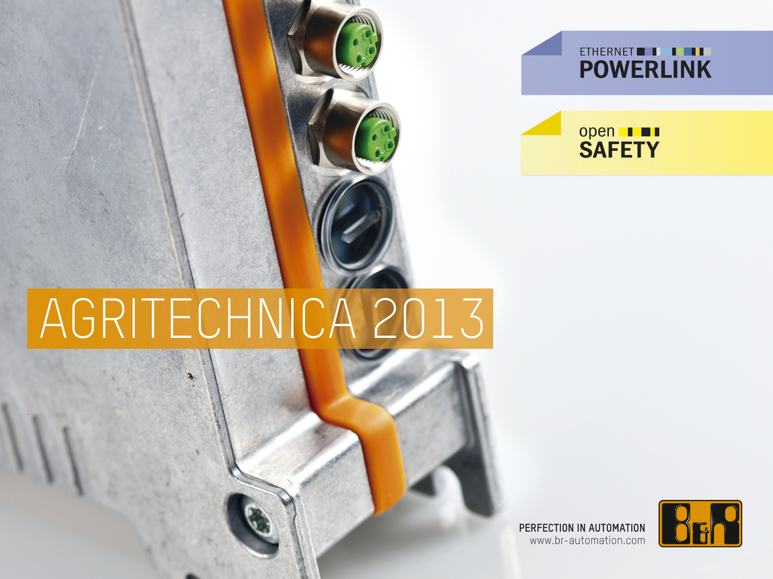
Presso la fiera Agritechnica, B&R (padiglione 01, stand A219) ha presentato tutta la sua gamma di sistemi modulari di controllo, I/O e azionamento per applicazioni mobili.


A proposito di B&R
B&R, una divisione del Gruppo ABB, è leader globale nell'automazione industriale con sede in Austria. B&R combina tecnologia all'avanguardia con ingegneria avanzata per fornire ai clienti, praticamente di ogni settore, soluzioni complete per l'automazione di macchine e fabbriche, controllo del movimento, HMI e tecnologia di sicurezza integrata. Con gli standard di comunicazione IoT industriale tra cui OPC UA, POWERLINK e openSAFETY, nonché il software Automation Studio, B&R ridefinisce costantemente il futuro dell'ingegneria dell'automazione. Lo spirito innovativo che mantiene B&R all'avanguardia nell'automazione industriale è guidato dall'impegno a semplificare i processi e a superare le aspettative dei clienti.
Per maggiori informazioni, visita www.br-automation.com

